OSNOVNA ŠOLA COL / Podružnica Podkraj

UČENJE NA DALJAVO

Predmet: LIKOVNA UMETNOST

Datum: 3. april 2020

Razred: 3.

KIPARSTVO

NARAVNI kiparski materiali:
- Les, kamen

UMETNI kiparski materiali:
- Stiropor, plastične mase

GNETLJIVI kiparski materiali:
- Glina, slano testo, plastelin …

UPOGLJIVI kiparski materiali:
- Papir, lepenka, karton, žica, tekstilno gradivo, veje, lubje …

Kiparske materiale obdelujemo tako, da ODSTRANIMO material, rezljamo ali rezbarimo (npr. kamen, les).
Lahko delamo ODLITKE (npr. vosek, mavec).
Obdelujemo lahko SIPOREKS, razne PLASTIČNE MASE, itd.
Materialov, primernih za kiparstvo je veliko.

Oglej si nekaj primerov:

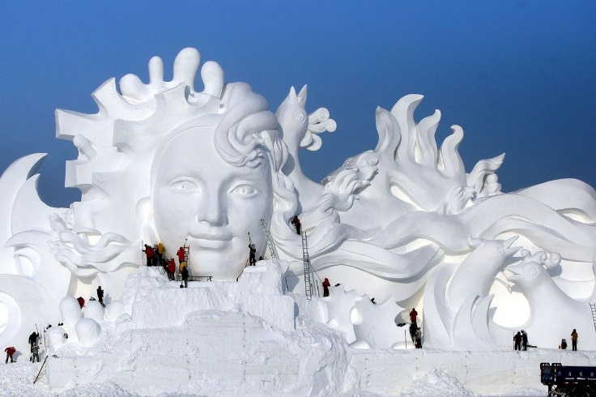
Kip iz ledu
Vir: internet (https://www.google.com/search?q=kip+iz+ledu&client)

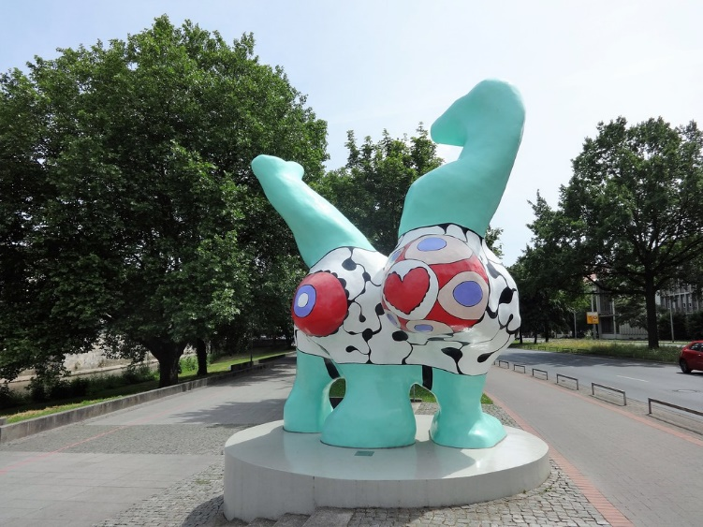
Niki de Saint Phalle, Nanas Hanover, Nemčija, 2005
Vir: internet (https://www.google.com/search?q=niki+de+saint+phalle+nanas+hanover&tbm)

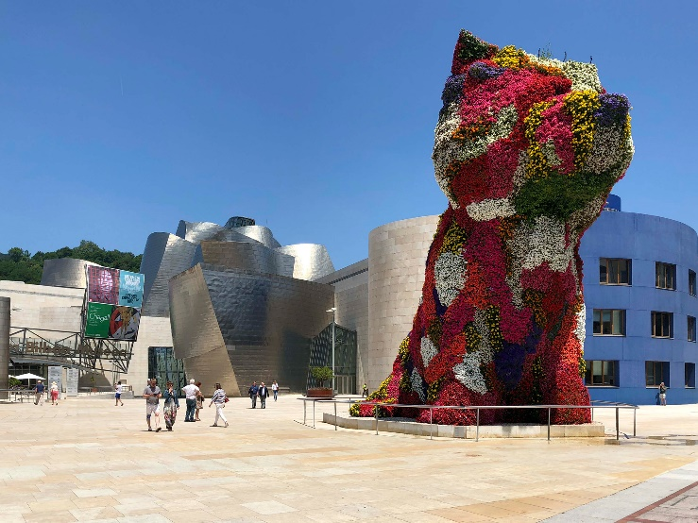
Jeff Koons, Puppy, Bilbao, 1992
Vir: internet: (https://www.google.com/search?q=jeff+koons+puppy&tbm)

Likovna naloga: oblikovanje kipa iz upogljivega materiala (žica)
Likovni motiv: žival, ki se premika

Primer:

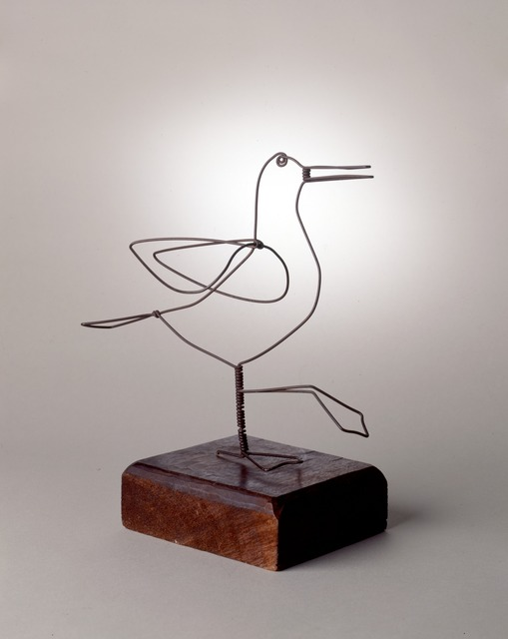
Alexander Calder, Ptica, cca. 1927
Vir: internet (https://www.google.com/search?q=calder+bird&tbm)

- Za svoj likovni izdelek uporabi upogljiv kiparski material (kos žice)
- Poskusi upodobiti žival v gibanju in bodi pozoren/pozorna na to, da bo kip stabilen (da se ne bo zvračal)
- Svoj likovni izdelek postavi na belo podlago (npr. pred belo steno, na bel list papirja), ga fotografiraj in pošlji na elektronski naslov lum.otlica@gmail.com
- Bodi ustvarjalen/ustvarjalna in zapomni si: MANJ JE VEČ. Včasih lahko z malo materiala naredimo dosti bolj zanimive in kvalitetne likovne izdelke

Veliko veselja pri ustvarjanju!

Ana Trošt, prof. LUM

